Configuración de Cpanel
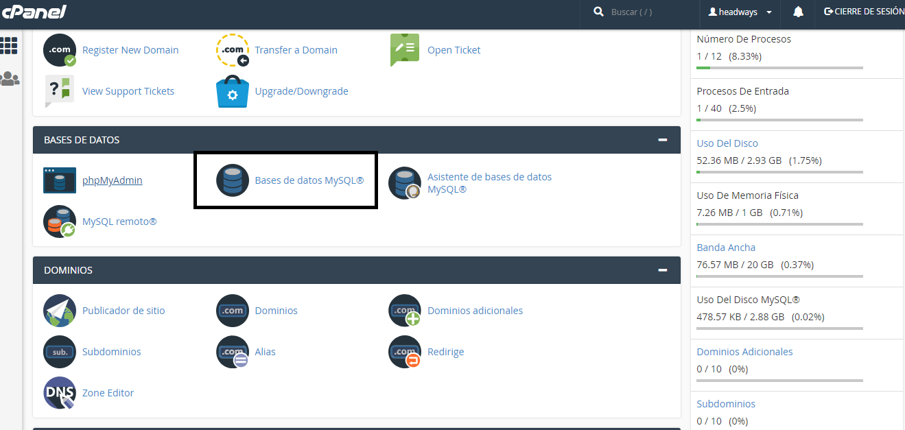
Crear una base de datos: viene a ser el nombre de la base de datos
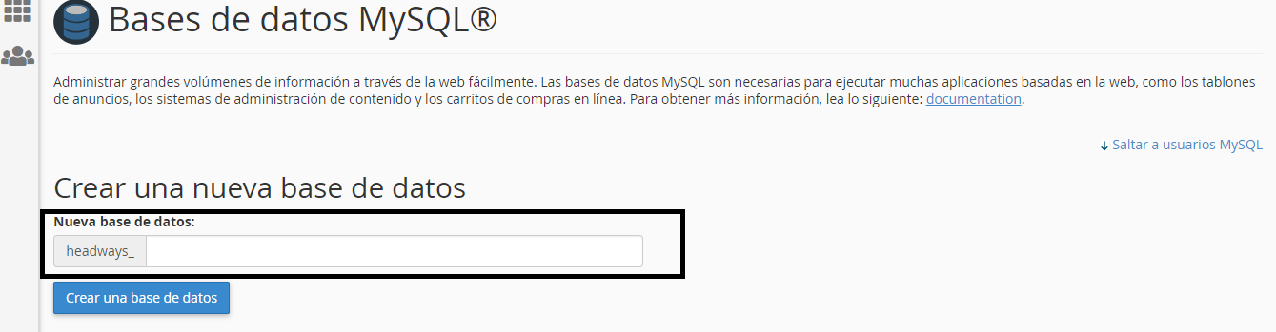
Crear usuario:
Usuario: usuario
Clave: clave
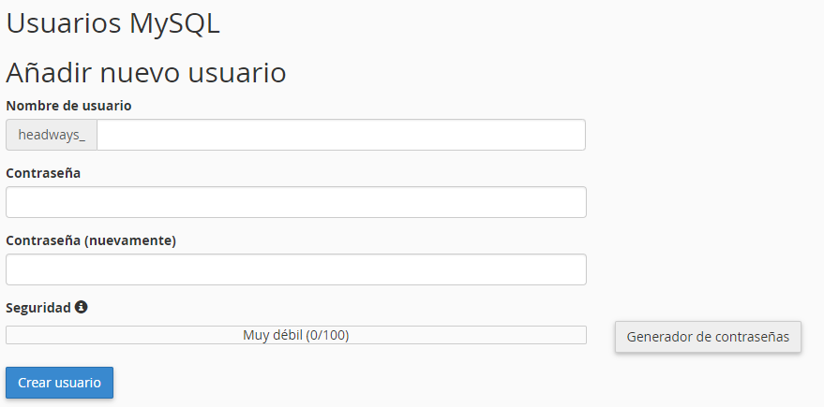

Añadir Usuario a Base de Datos:
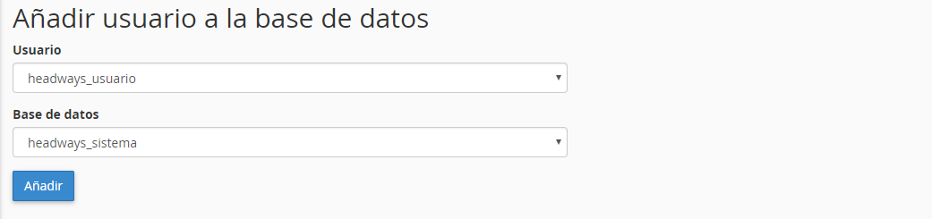
Manual de Conexión
De los datos de cpanel que son los siguientes:
Usuario: usuario
Clave: clave
Base de datos: nombre de la base de datos
Ir al sistema y realizar los siguientes cambios.
Archivo:
Config/db.php
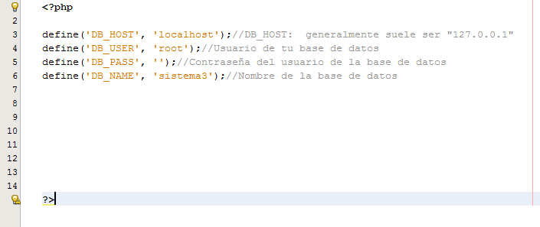
Línea 4:
define('DB_USER', 'usuario');//Usuario de tu base de datos
Línea 5:
define('DB_PASS', 'clave');//Contraseña del usuario de la base de datos
Línea 6:
define('DB_NAME', 'nombre de la base de datos');//Nombre de la base de datos
Archivo:
Config/menú.php
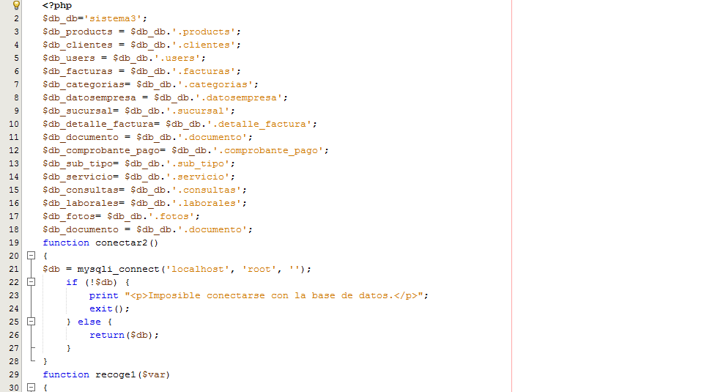
Línea 2:
$db_db='nombre de la base de datos ';
Linea 21:
$db = mysqli_connect('localhost', ' usuario ', ' clave ');
Línea 266
$db_db='nombre de la base de datos ';
Línea 312
$db_db='nombre de la base de datos ';

